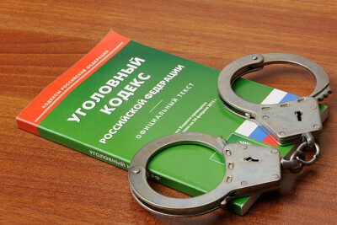
Житель Екатеринбурга хотел подзаработать на торговле газом и нефтью,
не зная, что связался с мошенниками

68-летний житель Екатеринбурга стал жертвой матерых мошенников, обманывающих людей при помощи современных возможностей IT-технологий. Как сообщил руководитель пресс-службы ГУ МВД России по Свердловской области Валерий Горелых, пожилой мужчина нашел объявление в интернете о том, что некая коммерческая структура предлагает гражданам с ее помощью продавать нефть и газ.
«Последователи Лени Голубкова ссылались в своей рекламе на якобы имеющееся разрешению государства на такой вид деятельности, обещая при этом высокую прибыльность вложений. Чтобы начать «бизнес», необходимо было перевести на счет липовых работодателей стартовый капитал. Азартный дедушка отправил представителям газовой компании 16 тысяч и стал терпеливо ждать нефтедоллары. Через неделю по телефону с московским номером ему позвонила женщина из той же фирмы, которая вежливо попросила прислать еще 34 тысячи рублей для возможности быстрее начать свое дело. И на этот раз волю аферистки пенсионер исполнил. Так продолжалось еще 4 раза. В итоге в карман злоумышленников мужчина добровольно положил более 200 тысяч рублей. А когда осознал, что попался на уловку мошенников, обратился за помощью в полицию», - отметил полковник Горелых.
По данному факту следственной частью УМВД по Екатеринбургу возбуждено уголовное дело по признакам состава преступления, предусмотренного частью 3 ст.158 УК РФ – кража. Эта статья предусматривает наказание в виде лишения свободы на срок до 6 лет.
Пресс-секретарь свердловской полиции призывает не доверять сомнительным личностям, которые настойчиво предлагают по телефону перевести сбережения на другой счет, вложить деньги якобы в прибыльный бизнес, взять кредит либо приобрести лекарства или иные товары. Не поддавайтесь на провокации, берегите свои нервы, финансы и здоровье. В региональном главке МВД действует круглосуточный телефон доверия 8 (343) 358-71-61. Запомните его.

